
El desafío del Arte Casual
Una conversación ilustrada con Francisco Ferrer Lerín
(escritor y artista de la vida moderna)
Moderada por Pedro J. García, profesor-tutor de la UNED
Jueves, 12 de diciembre,19:30 h
Salón de Actos UNED Sabiñánigo
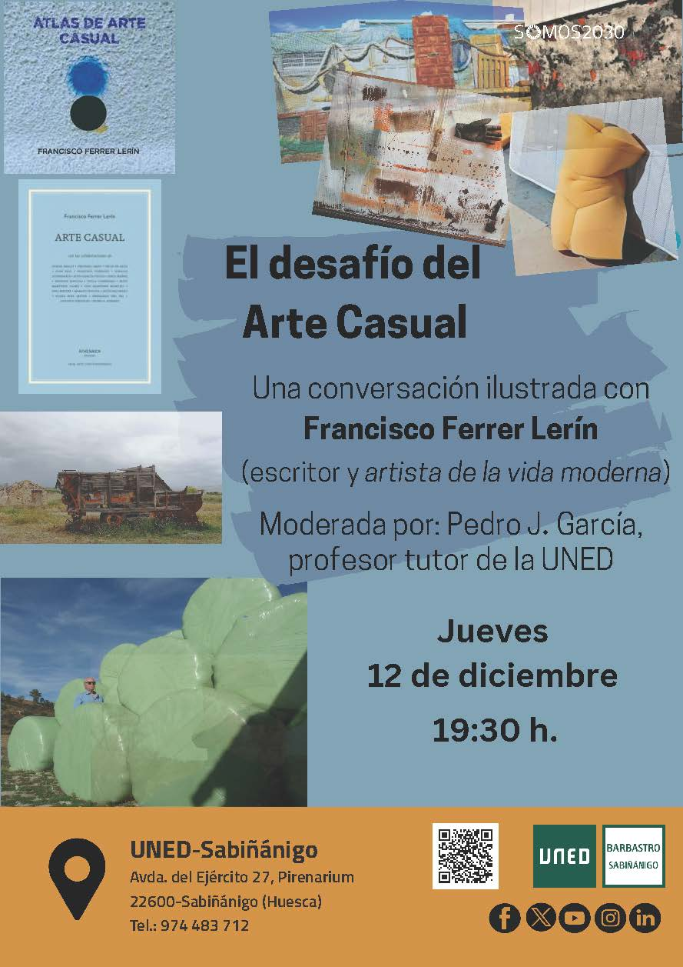
ENTRADA LIBRE
El encuentro pretende divulgar entre el público general interesado en el arte, la cultura y su interrelación con la contemporaneidad, la existencia de manifestaciones que tienen una dimensión estética no premeditada: las manifestaciones de arte casual (AC).
Así mismo, conoceremos la dimensión artística de la figura de Francisco Ferrer Lerín, primer teórico y divulgador del arte casual (el primer manifiesto data de 1984) más allá de, pero también en relación con, su dimensión como escritor y poeta.
Para estos fines, la propuesta en el Aula de Sabiñánigo se concretará en una conversación entre el autor y el profesor de literatura y tutor de la UNED, Pedro J. García.
La conversación incluirá la proyección de una selección de manifestaciones de AC que serán comentadas por los ponentes.
Bibliografía:
VV. AA, Arte casual, Editorial Athenaica, 2019.
Ferrer Lerín, Francisco, Atlas de arte causal, Jot Down Books, 2024.

____________________________________________________________________________________________________________________
Teléfono 974 48 3712 http://www.barbastro.es aulasabi@unedbarbastro.es

